**Министерство образования и науки Российской Федерации**

**федеральное государственное автономное образовательное учреждение высшего образования**

**“САНКТ-ПЕТЕРБУРГСКИЙ НАЦИОНАЛЬНЫЙ ИССЛЕДОВАТЕЛЬСКИЙ**

**УНИВЕРСИТЕТ ИНФОРМАЦИОННЫХ ТЕХНОЛОГИЙ,**

**МЕХАНИКИ И ОПТИКИ”**

Факультет Инфокоммуникационных технологий

Кафедра Программных систем

**Отчет.**

## Практическая работа №7. Определение типов данных для атрибутов

Выполнил: Кислюк И. В.

Группа: К4120

Санкт-Петербург

2017 г.

**Цель:** определить типов данных для всех атрибутов сущностей разрабатываемой модели базы данных.

**Задача работы:**

Для выполнения поставленной цели необходимо определить требуемые и минимально необходимые типы данных для различных атрибутов в схеме базы данных «Служба инкассации». Пример финальной схемы приведен на рисунке 1.

Для установления типов данных были введены собственные типы данных, пример которого – AppealType. Тип данных, который определят тип обращений. Представляет из себя перечисление на основе целочисленного типа данных, имеет следующие состояния – отзыв (review) и жалобу (claim).

Также были выставлены все типы данных на соответствующих моделях. Рассмотрим в качестве примера модель пользователя.

Схема «User»

|  |  |
| --- | --- |
| Атрибут | Тип данных |
| id | uuid |
| name | varchar |
| surname | varchar |
| passport | varchar |
| birthday | datetime |
| phone_number | varchar |
| email | varchar |
| pass_hash | varchar |
| user_type | UserType |

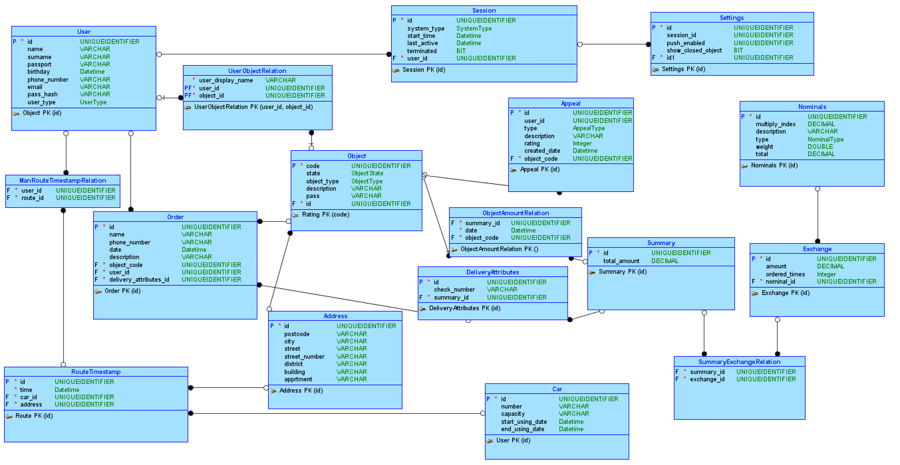

Рисунок 1 – Финальная схема БД